Управление образования
ЛЕНИНСК-КУЗНЕЦКОГО
ГОРОДСКОГО ОКРУГА
МБОУ «Основная общеобразовательная
школа №3»
652519, Кемеровская область, г.Ленинск-Кузнецкий, ул.Суворова, 131
E-mail: School_3_2007@mail.ru
т. 3-99-07
№ 32
«_19_» марта _ 2020 г

ЛЕНИНСК-КУЗНЕЦКОГО
ГОРОДСКОГО ОКРУГА
МБОУ «Основная общеобразовательная
школа №3»
652500, Кемеровская область, г.Ленинск-Кузнецкий, ул.Суворова, 131
E-mail: School_3_2007@mail.ru
т. 3-99-07

Отчет
по итогам проведения «Фестиваля профессий»
в МБОУ ООШ №3

Сроки проведения: 03.03.2020 по 14.03.2020
Ответственный за организацию: Едакина Н.П.
Категория участников: 1-9 классы
Цель проведения: формирование у школьников сознательного отношения к труду, профессионального самоопределения в соответствии с желаниями, способностями, индивидуальными особенностями каждой личности и с учетом профессий, востребованных в муниципальных округах и области.
Задачи:
- познакомить обучающихся с профессиями, востребованными в нашем городе и в Кемеровской области;
- расширить знания детей о мире профессий;
- развивать у школьников эмоционально-положительное отношений к труду;
- формировать представления о необходимости трудовой деятельности в жизни людей;
- понимание роли профессионального труда в жизни человека и в обществе.

Общее количество обучающихся в образовательной организации: 614 обучающихся.
В мероприятии приняло участие 419 человек, что составило 68,2 % от общего количества обучающихся образовательной организации.
Освещение средствами массовой информации по итогам проведения «Фестиваля профессий»: на сайте школы.
Основные направления мероприятий: знакомство обучающихся с профессиями, востребованными в нашем городе и области; самореализация их в социально позитивных видах профессиональной деятельности, ориентация выпускников на получение профессионального образования в Кемеровской области.
Обучающиеся 1-4-х классов приняли активное участие в викторинах, уроках - экскурсиях и играх профориентационной направленности. На данных мероприятиях ребята отгадывали загадки и ребусы о профессиях, они с большим интересом участвовали в увлекательных играх, где смогли попробовать себя в роли представителей разных профессий. На классных часах рассуждали о значении профессии в жизни человека, рассказывали о профессиях своих родителей, узнавали о новых профессиях.
Запоминающейся и познавательной для учеников 1 класса стала экскурсия в Музей пожарной части, где ребятам рассказали об истории возникновения пожарного дела в России и в Кузбассе, показали образцы пожарной формы, которую первоклассники смогли померить. Пожарные машины вызвали особый интерес у ребят.
На часах общения обучающиеся 5, 6 классов узнали о новых профессиях и перспективных направлениях в современном мире профессий, вспоминали забытые профессии, строили профессиональные планы. Познакомились с профессиональными образовательными организациями нашего города. Особенно интересовались ребята востребованными профессиями нашего города и Кемеровской области.
Интересной и познавательной для обучающихся 7 класса была экскурсия в городской краеведческий музей, для ребят провели увлекательную экскурсию, посвящённую промышленному освоению родного края «Путешествие по Кемеровской области». Ребятам рассказали об открытии угольного месторождения. Продемонстрировали угольную породу, на которой отпечатался листок папоротника, росшего много тысячелетий назад. Показали фильм о семи чудесах нашей области.
Обучающиеся 9-х классов 11 марта 2020 года в МАУК "Дворец культуры и искусства" приняли участие в ежегодной ярмарке учебных мест для школьников старших классов "День выбора профессии". В рамках мероприятия представители среднего профессионального образования в яркой и увлекательной форме рассказали о профессиях и специальностях, направлениях деятельности своих профессиональных учреждений.
Познавательной и запоминающейся была экскурсия в «Шахтоуправление «Комсомолец» для 9-х классов, где ребята примерили на себя спецодежду шахтёра и даже спустились в шахту. На протяжении всей экскурсии ребята задавали интересующие их вопросы, на которые получали исчерпывающие ответы.
Таблица 1
Сводные данные по количеству участников Фестиваля профессий

№ п\п | ОО | Общее  кол-во участников | В том числе: |  |  |  |  |  |  |  |  |  | Ответственный за организацию и проведение
№ п\п | ОО | Общее  кол-во участников | дошкольники | 1-4 класс | 5-7 класс | 8-9 класс | 10-11 кл. | ПОО | ООВО | педагоги | родители | Соц. партнеры | Ответственный за организацию и проведение
 | МБОУ ООШ №3 | 419 |  | 253 | 136 | 30 |  |  |  | 18 |  |  | Едакина Наталья Петровна, учитель изобразительного искусства, координатор профориентационного сопровождения  Телефон 8 904 960 7887

Таблица 2
Количество организаций и учреждений, принявших участие в ____________________________________________
№ | Муниципалитет | Организации и учреждения
№ | Муниципалитет | Всего | ДОО | ОО | ОДО | Детские дома | Специальные коррекционные учреждения | ПОО | ООВО | Другие

Таблица 3
Сводные данные по количеству мероприятий «Фестиваля профессий»
в МБОУ ООШ №3

№ | Форма мероприятия | Всего
- 1 | Викторина | 4
- 2 | Игра, в том числе:
2.1. | - сюжетно-ролевая | 1
- 3 | Экскурсии (в том числе виртуальные)
3.1. | - ОАО «СУЭК-Кузбасс»: «Шахтоуправление «Комсомолец» | 1
3.2. | - в Музей пожарной части | 1
3.3. | - в городской краеведческий музей | 1
3.4. | - урок-экскурсия | 1
4. | Классный час /час общения | 9
 | Всего | 18

- Экскурсия на ОАО «СУЭК-Кузбасс»: «Шахтоуправление «Комсомолец» (9 кл.)

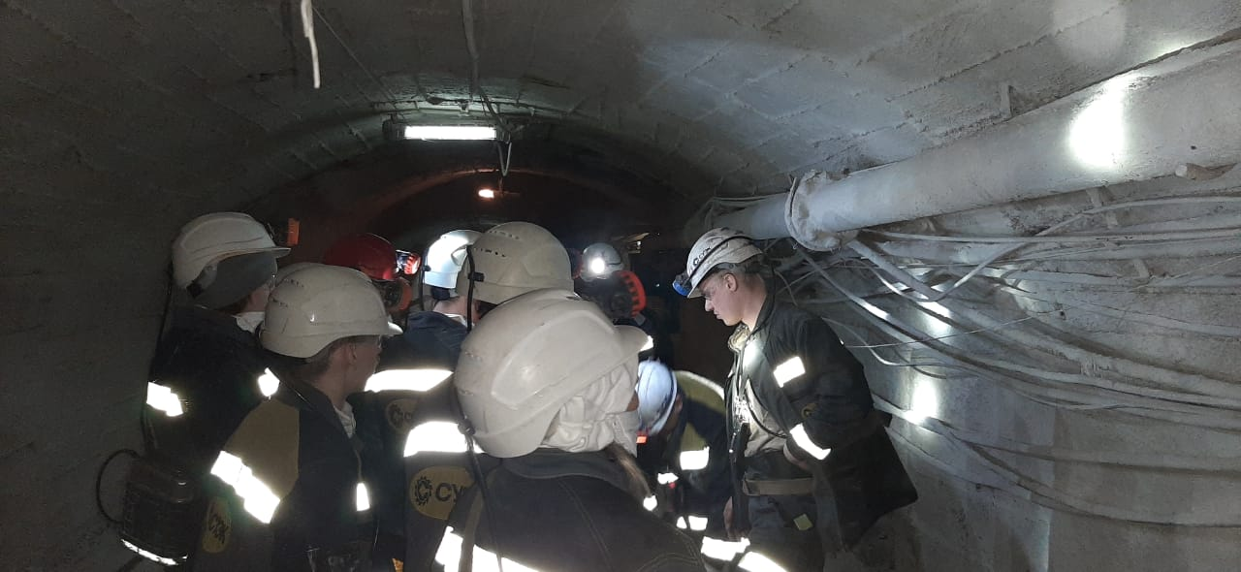

- Экскурсия в Музей пожарной части (1 кл.)

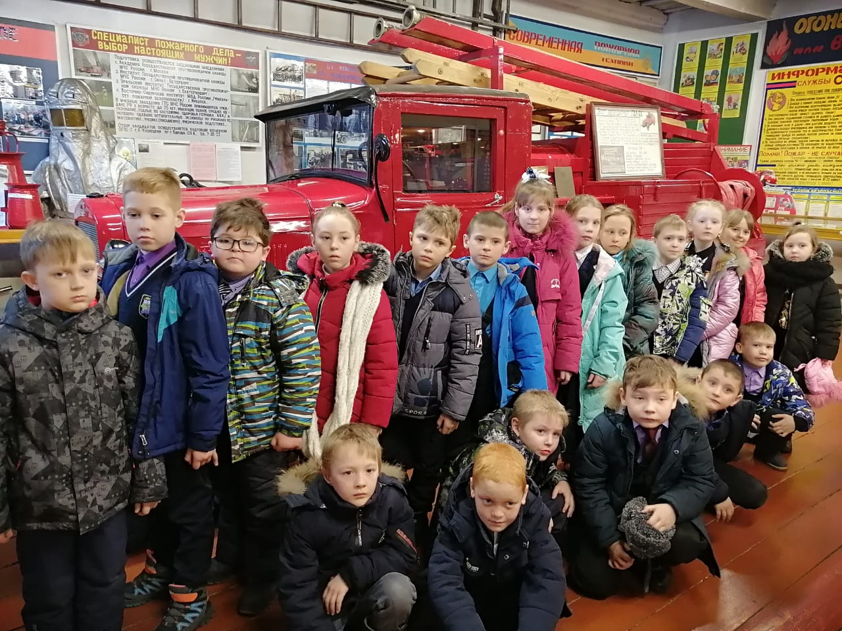

- Экскурсия в городской краеведческий музей (7 кл.)

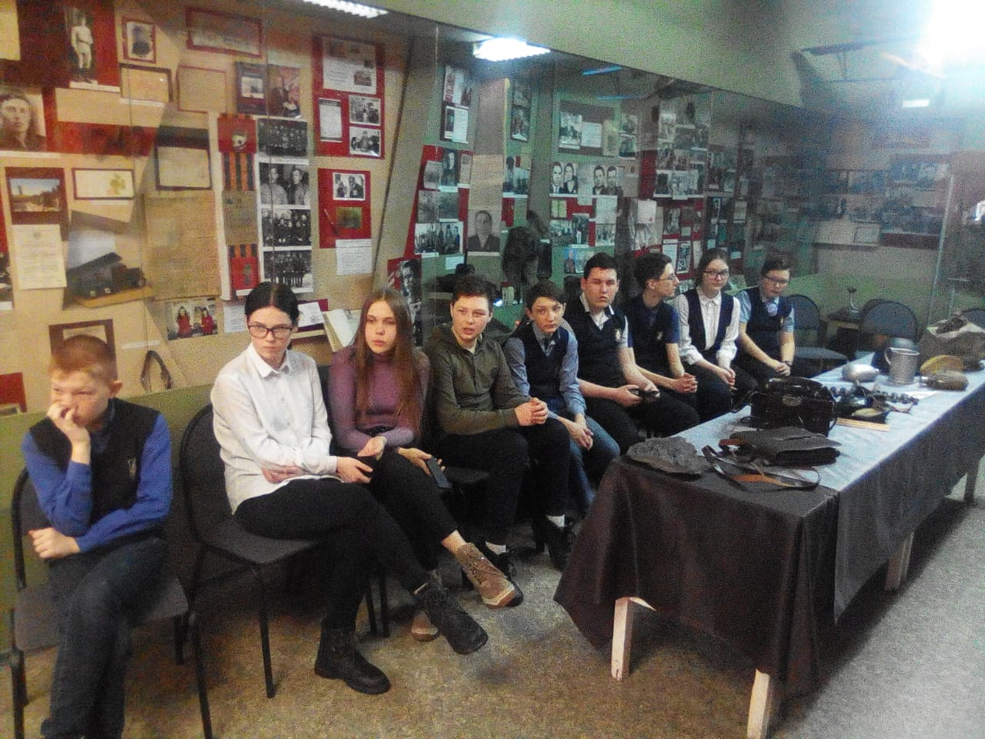

Директор МБОУ ООШ №3: Е. Л. Левандовская
Исп. Едакина Н.П., профконсультант
Тел. 8(38456)39907

